实验：MDHIFI有效性及插入位置验证
日期：2026.06.16
- 实验目的：
为了验证 MDHIFI 模块在 RT-DETR 小目标检测中的有效性，本实验以 RT-DETR-SwinV2-Tiny-EMA + RepC3 作为基础模型，分别将 MDHIFI 插入到不同层级和不同融合阶段，分析其对小 UAV 检测性能的影响。
- 实验设计分析：
- rtdetr-swinv2-tiny-unfreeze-last3-ema-12k4k4k-e100-2(baseline):
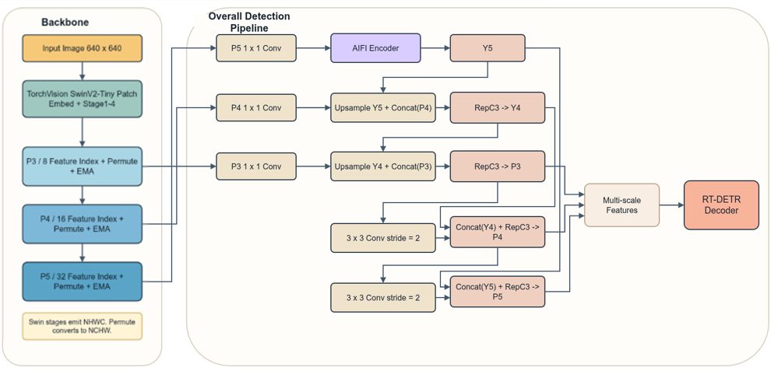
Fig.1 the structure of “rtdetr-swinv2-tiny-unfreeze-last3-ema-12k4k4k-e100-2”model
Table1.rtdetr-swinv2-tiny-unfreeze-last3-ema-12k4k4k-e100-2
Model Name | rtdetr-swinv2-tiny-unfreeze-last3-ema-12k4k4k-e100-2
datasets | 12k4k4k
epoch | 100
Patience(fitness) | 10
lr | 10e-4
optimizer | AdamW
Pretrained | true
momentum | 0.937

- rtdetr-swinv2-tiny-unfreeze-last3-ema-wtconv-biagcau-mdhifi-12k4k4k-e100：
模型“swinv2tiny_ema_wtconv_biagcau_mdhifi_12k4k4k_e100”中，基于 SwinV2-Tiny Backbone构建 RT-DETR 检测框架，并在后三个特征输出阶段引入 EMA attention，以增强多尺度特征中的局部区域响应和通道交互能力。输入图像首先经过 SwinV2-Tiny 的 patch embedding 和四个层级阶段提取层次化特征，其中后三个尺度特征分别对应 P3/8、P4/16 和 P5/32。由于 TorchVision 版本的 SwinV2 输出通常为 NHWC 格式，因此在送入检测颈部网络前需要进行维度变换，将其转换为 NCHW 格式，并进一步通过 EMA 模块进行特征重标定。
在Neck中，P5层首先经过 1×1 convolution 进行通道压缩与对齐，随后输入 AIFI encoder 进行全局上下文建模。为了进一步增强复杂背景下弱小 UAV 目标的语义可分性，在 AIFI 后引入MDHIFI 模块，对高层特征进行多方向/多维上下文增强，得到语义增强后的 Y5 特征。
随后，模型采用自顶向下的特征融合路径逐级传递高层语义信息。具体而言，Y5 经过上采样后与 P4 横向特征进行拼接，并输入 BiAGCAU 模块生成 Y4；Y4 再上采样后与 P3 特征拼接，并通过 BiAGCAU 生成增强后的 P3 特征。BiAGCAU 通过双向注意力校准机制对浅层细节与深层语义进行自适应融合，目的是缓解小目标特征弱、背景干扰强以及跨尺度语义不一致的问题。
在自底向上的聚合路径中，模型进一步引入 DynamicWTConv2d 进行下采样与局部频域特征建模。增强后的 P3 特征经过 DynamicWTConv2d 下采样后，与 Y4 进行拼接，并通过 BiAGCAU 得到 P4 聚合特征；随后 P4 再次经过 DynamicWTConv2d 下采样，与 Y5 拼接并通过 BiAGCAU 得到 P5 聚合特征。该过程旨在将浅层小目标细节重新回传至中高层语义特征中，从而提升多尺度特征对小 UAV 目标的表达能力。
最终，模型将增强后的 P3、P4 和 P5 多尺度特征输入 RT-DETR decoder，通过端到端查询解码机制完成目标类别预测和边界框回归。整体结构在 SwinV2-Tiny 层次化表征的基础上，结合 EMA、MDHIFI、BiAGCAU 和 DynamicWTConv2d 等模块，分别从局部注意力增强、高层语义建模、跨尺度特征校准和频域局部建模四个方面对弱小目标特征进行强化。
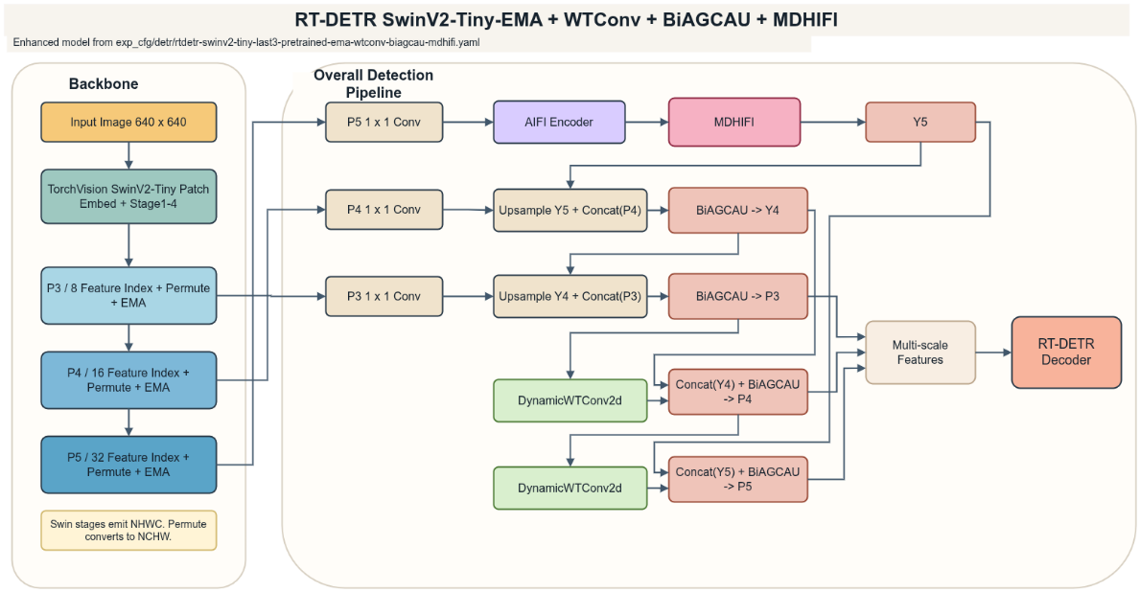
Fig.2 the structure of “rtdetr-swinv2-tiny-ema_wtconv_biagcau_mdhifi_12k4k4k_e100”model
Table2. rtdetr-swinv2-tiny-unfreeze-last3-ema-wtconv-biagcau-mdhifi-12k4k4k-e100
Model Name | rtdetr-swinv2-tiny-unfreeze-last3-ema-wtconv-biagcau-mdhifi-12k4k4k-e100
datasets | 12k4k4k
epoch | 100
Patience(fitness) | 10
lr | 10e-4
optimizer | AdamW
Pretrained | true
momentum | 0.937

然而，相比于rtdetr-swinv2-tiny-unfreeze-last3-ema-12k4k4k-e100-2，在加入wtconv、biagcau、mdhifi之后，“rtdetr-swinv2-tiny-ema_wtconv_biagcau_mdhifi_12k4k4k_e100”的各方面性能均下降
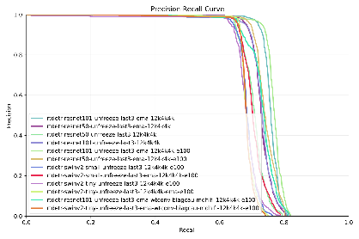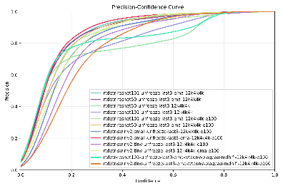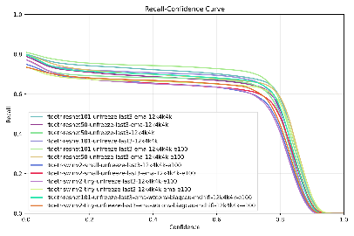

- 实验
(B0) rtdetr-swinv2-tiny-unfreeze-last3-ema-12k4k4k-e100-2
(B1)rtdetr-swinv2-tiny-unfreeze-last3-ema-12k4k4k-e100-2+aifi后加mdhifi：
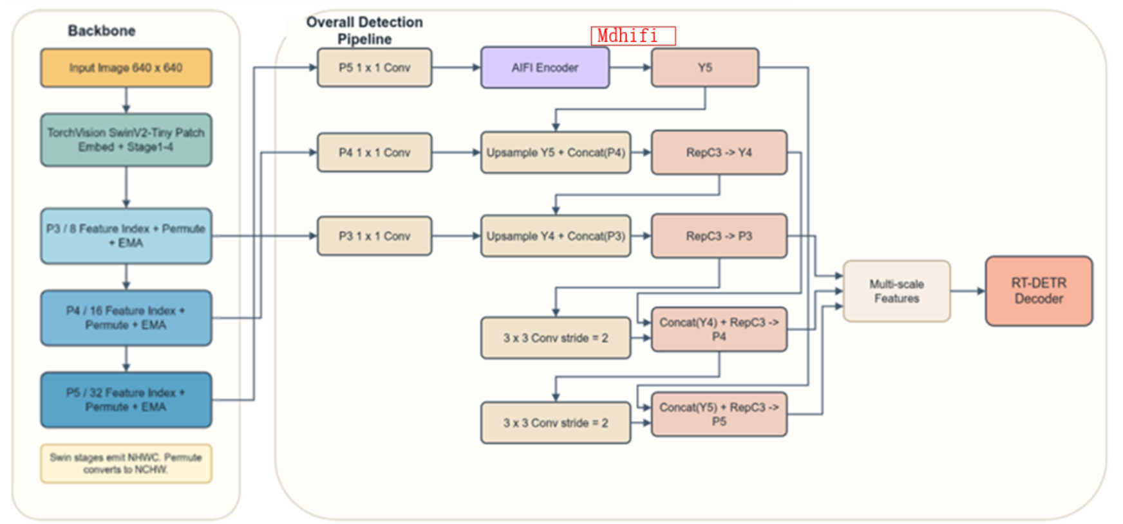
(B2)rtdetr-swinv2-tiny-unfreeze-last3-ema-12k4k4k-e100-2+p3conv后加mdhifi：
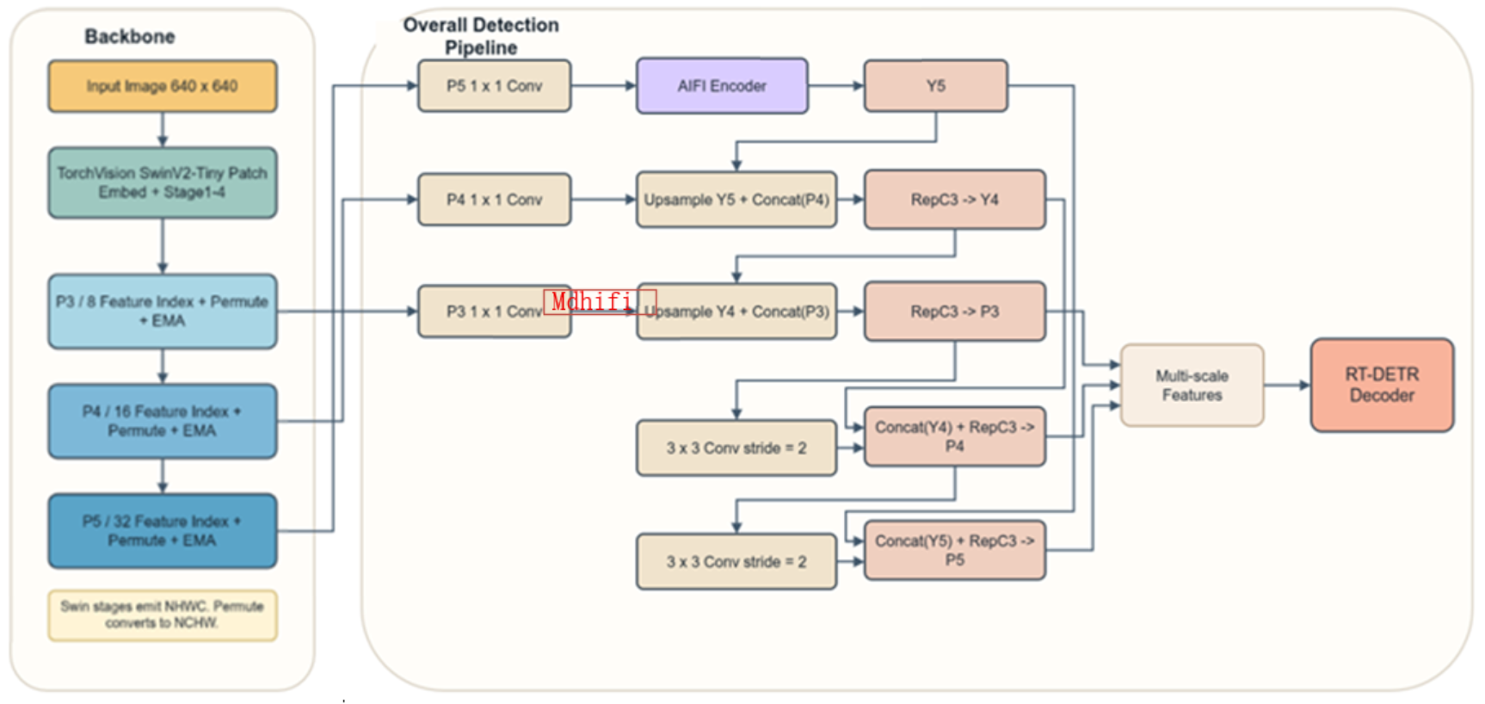
（B3）rtdetr-swinv2-tiny-unfreeze-last3-ema-12k4k4k-e100-2+p3conv后加aifi：
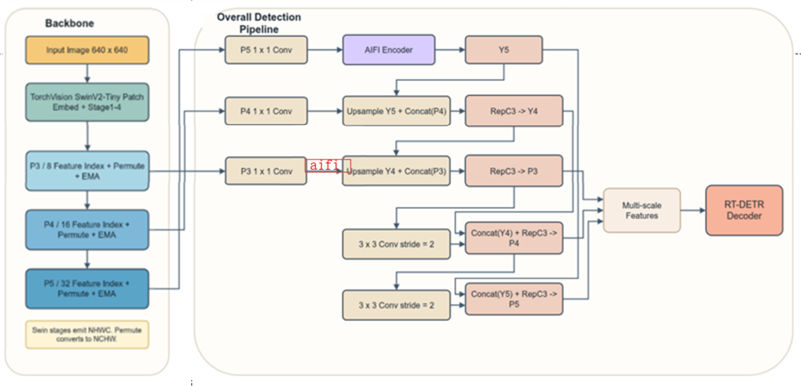

编号 | Backbone | EMA | RepC3 | AIFI位置 | MDHIFI位置 | 目的 | model
B0 | SwinV2-Tiny | ✓ | ✓ | P5 1x1 Conv后 | - | Baseline | rtdetr-swinv2-tiny-unfreeze-last3-ema-12k4k4k-e100-2
B1 | SwinV2-Tiny | ✓ | ✓ |  | P5 after AIFI | 深层语义增强
B2 | SwinV2-Tiny | ✓ | ✓ |  | P3 1x1 Conv lateral | 中浅层细节增强
B3 | SwinV2-Tiny | ✓ | ✓ | P3 1x1 Conv lateral | - | HIFI与MDHIFI对比

- 实验指标统计

